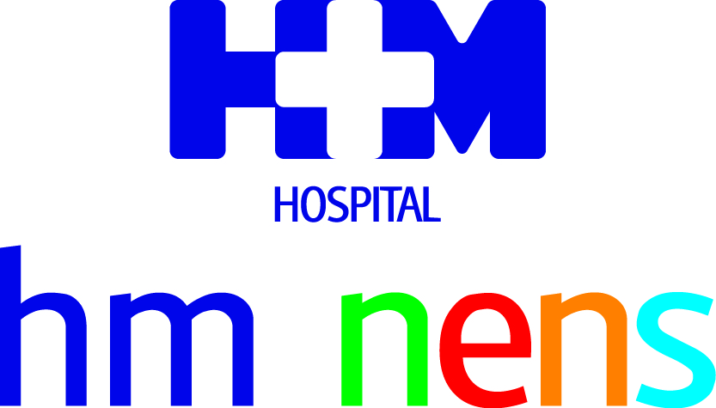
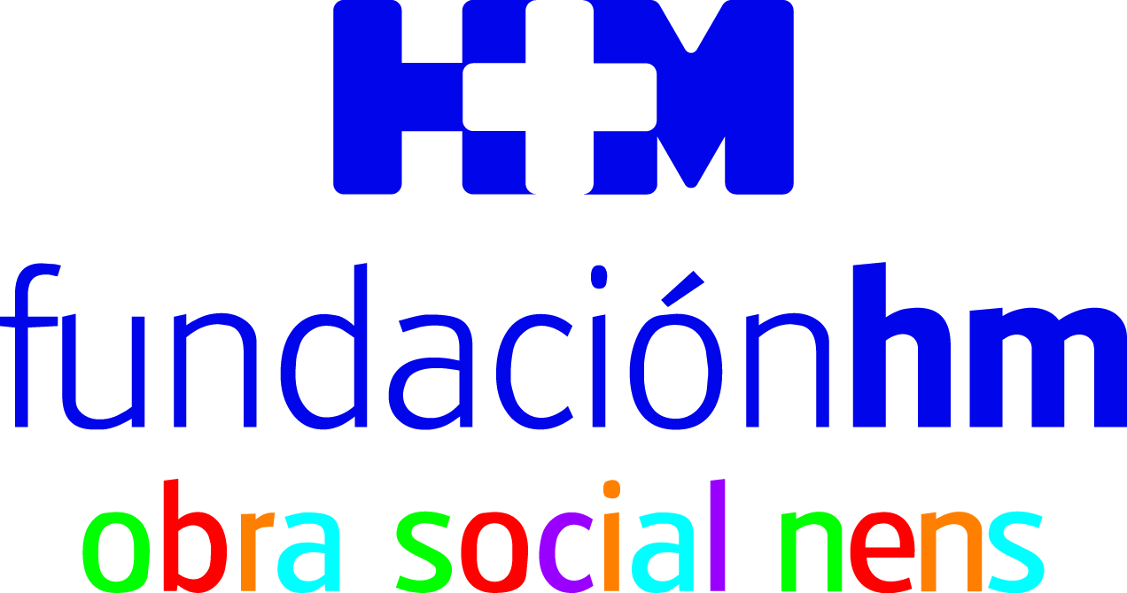

Con más de 100 años de historia, la campaña de recogida de juguetes entrega cada año más de 10.500 paquetes

EL HOSPITAL HM NENS SE VISTE
DE NAVIDAD
- El centro ha diseñado un amplio programa de actividades para estos días dirigidas a los niños que están ingresados o que acuden a las consultas externas para visitarse con el especialista
- Hoy, el grupo de bailarines Los Vivancos visitarán el hospital y los pequeños harán cagar el Tió después de que ‘su’ comida se done a las familias beneficiarias de la Fundación HM Obra Social Nens
- Bajo el paraguas de la Fundación HM, la Fundación HM Obra Social Nens es un modelo a seguir para el Grupo y aumentará su compromiso social orientándolo hacia la población infantil

Barcelona, 23 de diciembre de 2019. El Hospital HM Nens se viste de Navidad llevando a cabo un amplio programa de actividades dirigidas a los niños que están ingresados o que, estos días, acuden a las consultas externas para visitar a alguno de los especialistas del centro. Hoy, recibirán la visita del grupo de bailarines Los Vivancos y los pequeños que lo deseen podrán hacer cagar el Tió. No obstante, la acción que despierta más interés es la tradicional recogida de juguetes, que cada año reparte más de 10.500 paquetes.

La campaña de juguetes de la Fundación HM Obra Social Nens, que cuenta con más de un siglo de historia, está en marcha desde el pasado día 1 y se alargará hasta el próximo 5 de enero. Durante este período, pueden hacerse las donaciones entregando juguetes nuevos en uno de los tres centros que
HM Hospitales tiene en Barcelona (HM Nens, HM Delfos y HM Sant Jordi) o realizando un donativo económico a través de la web www.hospitaldenens.com/obra-social o poniéndose en contacto con la organización a través del correo electrónico, obrasocial@hospitaldenens.com
.
El director de la Fundación HM Obra Social Nens, Dr. Javier Massaguer, explica que “esta campaña de recogida de juguetes se ha convertido en una tradición para la cuidad, ya que no sólo participan las personas que visitan HM Nens por cuestiones de salud sino que cuenta con el apoyo de numerosos ciudadanos de Barcelona, que se acercan voluntariamente para hacer su donación o la llevan a cabo a través de los otros canales que tenemos habilitados” y añade que “para nosotros, cada 6 de enero, es una satisfacción poder regalar una sonrisa a un niño que, por distintos motivos, lo está pasando mal porque su familia no tiene los recursos suficientes para llevar una vida normal”. En este sentido, asegura que “desde la Fundación HM Obra Social Nens trabajamos para tratar a los menores que lo necesitan de patologías de salud Dental, Psicosocial, Visión y Nutrición, principalmente”.

Desde la Fundación HM Obra Social Nens, se procura dar respuesta y atención de forma integral los niños en situación de vulnerabilidad y riesgo de exclusión social.

Tió Solidario
Al margen de la recogida de juguetes, el Tió ya lleva unos días en las instalaciones de HM Nens recibiendo alimentos de numerosas personas que visitan el centro y, a lo largo de la jornada de hoy, los niños lo harán cagar y recogerán libros cedidos por diversas editoriales. La comida recogida se destinará a las familias beneficiarias de la Fundación HM Obra Social Nens. Por otra parte, los menores hospitalizados recibirán la visita del grupo de bailarines Los Vivancos, quienes harán una demostración de su arte en el área de Consultas Externas III a partir de las 12h. Papa Noel también acudirá hoy al centro para hacer más amena la estancia de los que pasarán las Fiestas ingresados y les hará entrega de un pequeño obsequio.

Las actividades previstas para hoy son dos de los platos fuertes de estas Fiestas en HM Nens, pero la Navidad llegó al centro a principios de mes con la decoración propia de estas fechas que adorna las diferentes dependencias. Y la puesta en marcha de las actividades. Así, se ha organizado un concurso de fotografía y de repostería entre el personal y, en colaboración con la Asociación Art per Crèixer, se ha realizado un Taller de Música solidario, cuyas aportaciones económicas voluntarias recibidas servirán para financiar el servicio de odontología para familias sin recursos de la Fundación HM Obra Social Nens.

Otras de las actividades destacadas del programa de Navidad de HM Nens son:

• 27/12/2019: Taller de Invierno. Los niños podrán maquillarse la cara con motivos navideños y hacerse una foto en el photocall diseñado especialmente para la ocasión (a partir de las 10,30h.)

• 30/12/2020: Cuenta cuentos Drac Art Cai. La autora de la historia, Dolors Botines, se la explicará personalmente a los niños (12h.)

• 02/01/2020: Visita del Paje Real. El emisario de sus Majestades los Reyes Magos acudirá a ver a los pequeños que se encuentran ingresados y recogerá tanto sus cartas como las de los niños que tengan visita con su especialista o que deseen acercarse al hospital.

• 08/01/2020: Los Reyes Magos visitarán el hospital y repartirán juguetes a los niños ingresados

• Primera semana de enero: Los jugadores del FC Barcelona y del RCD Espanyol visitarán a los niños ingresados.

Fundación HM Obra Social Nens
HM Hospitales hizo suyo el espíritu de la antigua Fundación Hospital de Nens de Barcelona asumiendo, el pasado mes de noviembre, la actividad solidaria de su Obra Social. Por ello, creó la Fundación HM Obra Social Nens, que bajo el paraguas de la Fundación HM, mantiene y potencia su compromiso social orientándolo hacia la población infantil. Así, desde 2014, se ha atendido a casi 700 niños, originando una actividad que ha representado una ayuda a la población más desfavorecida de más de 450.000€.

HM Hospitales
HM Hospitales es el grupo hospitalario privado de referencia a nivel nacional que basa su oferta en la excelencia asistencial sumada a la investigación, la docencia, la constante innovación tecnológica y la publicación de resultados.

Dirigido por médicos y con capital 100% español, cuenta en la actualidad con más de 4.800 trabajadores laborales que concentran sus esfuerzos en ofrecer una medicina de calidad e innovadora centrada en el cuidado de la salud y el bienestar de sus pacientes y familiares.

HM Hospitales está formado por 42 centros asistenciales: 17 hospitales, 4 centros integrales de alta especialización en Oncología, Cardiología, Neurociencias y Fertilidad, además de 21 policlínicos. Todos ellos trabajan de manera coordinada para ofrecer una gestión integral de las necesidades y requerimientos de sus pacientes.

En Barcelona, HM Hospitales cuenta con una red asistencial conformada por los centros hospitalarios HM Delfos, HM Sant Jordi y HM Nens, que dan cobertura a todas las especialidades médicas y están dotados con tecnología sanitaria de última generación. Todo para ofrecer a los pacientes de la Ciudad Condal y de Cataluña un proyecto asistencial, docente e investigador referencia de la sanidad privada y que se integra en la red asistencial nacional del Grupo HM.

Más información para medios:
VITAMINE! Media & Marketing
Carles Fernández / Sílvia Roca
93 100 31 51 / 626 419 691
E-mail: sroca@vitamine.cat

DEP. DE COMUNICACIÓ DE HM HOSPITALES
Marcos García Rodríguez
Tel: 914 444 244 ext.167 / Móvil: 667 184 600
E-mail: mgarciarodriguez@hmhospitales.com
Más información: www.hmhospitales.com

